自主择业军队转业干部个性化教育培训

事项办理服务指南

**一、实施机关**

博湖县退役军人事务局

**二、实施依据**

【规章】《军队转业干部安置暂行办法》（中发〔2001〕3号，2001年1月19日中共中央 国务院 中央军委印发）

第四十七条：自主择业的军队转业干部的就业培训，主要依托军队转业干部培训中心具体实施，也可以委托地方院校、职业培训机构承担具体工作。

【规范性文件】《关于加强和改进军队转业干部教育培训工作的意见》（国转联〔2008〕5号）（2008年12月23日印发）

第四条：加强自主择业军队转业干部教育培训

（二）积极开展个性化教育培训。

【规范性文件】《自治区自主择业军队转业干部个性化培训机构认定管理暂行办法》（新退役军人办发〔2019〕41号）（2019年7月17日印发）

第二条：本办法适用于自治区自主择业军队转业干部个性化培训机构的认定和管理。

**三、受理条件**

【规章】《军队转业干部安置暂行办法》（中发〔2001〕3号，2001年1月19日中共中央 国务院 中央军委印发）

第四十七条：自主择业的军队转业干部的就业培训，主要依托军队转业干部培训中心具体实施，也可以委托地方院校、职业培训机构承担具体工作。

【规范性文件】《关于加强和改进军队转业干部教育培训工作的意见》（国转联〔2008〕5号）（2008年12月23日印发）

第四条：加强自主择业军队转业干部教育培训

（二）积极开展个性化教育培训。

【规范性文件】《自治区自主择业军队转业干部个性化培训机构认定管理暂行办法》（新退役军人办发〔2019〕41号）（2019年7月17日印发）

第二条：本办法适用于自治区自主择业军队转业干部个性化培训机构的认定和管理。

**四、办理材料**

    1.身份证2.中国人民解放军退出现役证3.户口簿

**五、办理流程图**

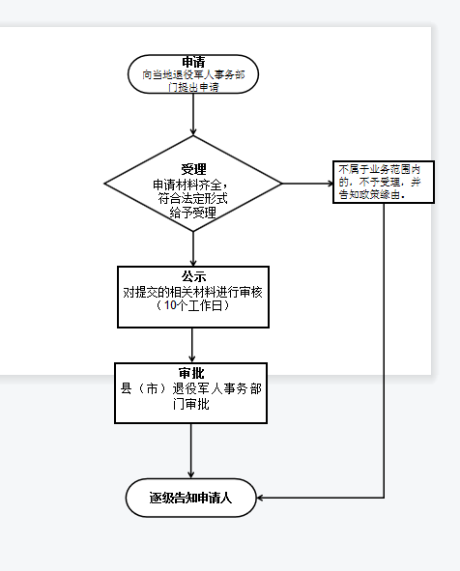

**六、办理时限**

    无特定法定办结时限

**七、收费标准**

    不收费

**八、办理地址：**博湖县综合中心一楼左边退役军人事务局综合业务科办公室

    联系电话：0996-6929513

**九、办理时间：**星期一至星期五（法定节假日除外）

    上午10：00-13：30  下午：16：00-19：30

**十、常见问题：**无